โครงการยกระดับถนนดินบ้านหนองครอบ หมู่ที่ 5 สายตรงข้ามซุ้มประตูบ้านหนองครอบถึงบ้านหนองแคร่ หมู่ที่ 16 ตำบลสองชั้น

รูปก่อนดำเนินการ

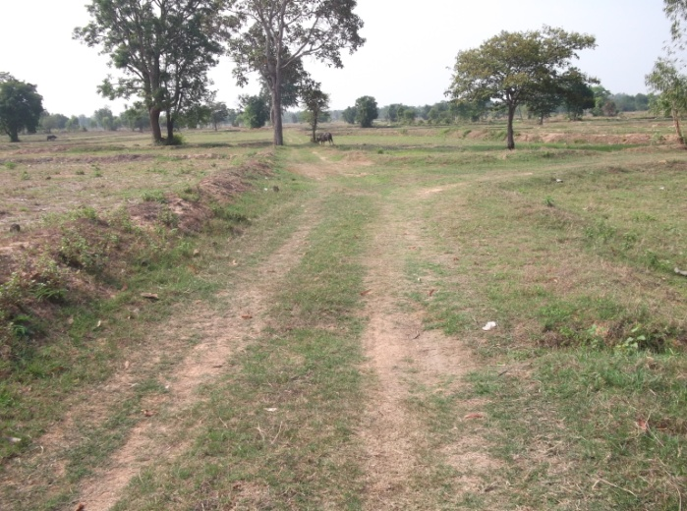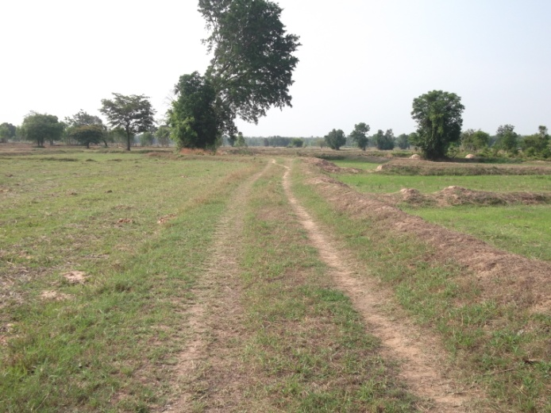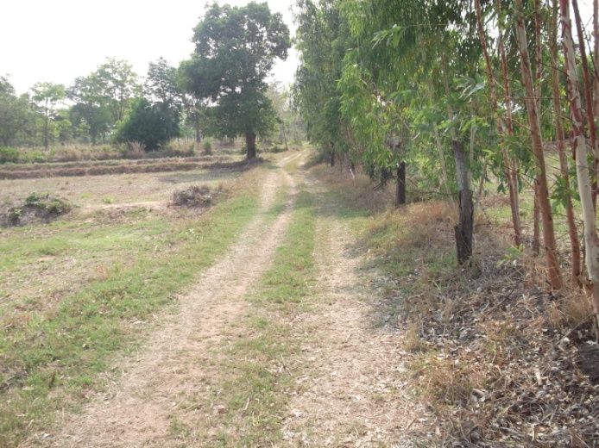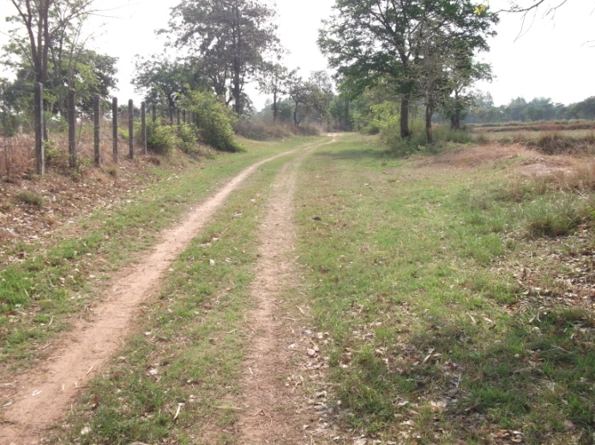

โครงการยกระดับถนนดินบ้านหนองครอบ หมู่ที่ 5 สายตรงข้ามซุ้มประตูบ้านหนองครอบถึงบ้านหนองแคร่ หมู่ที่ 16 ตำบลสองชั้น

รูปขณะดำเนินการ

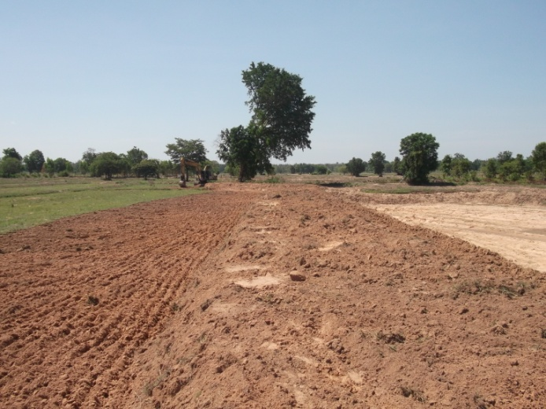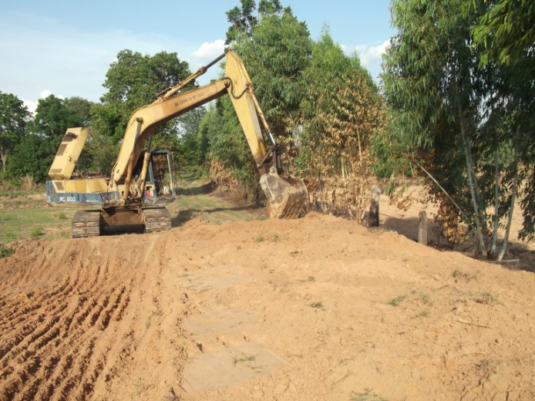
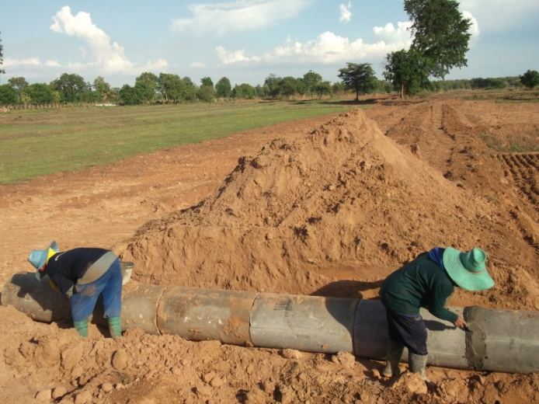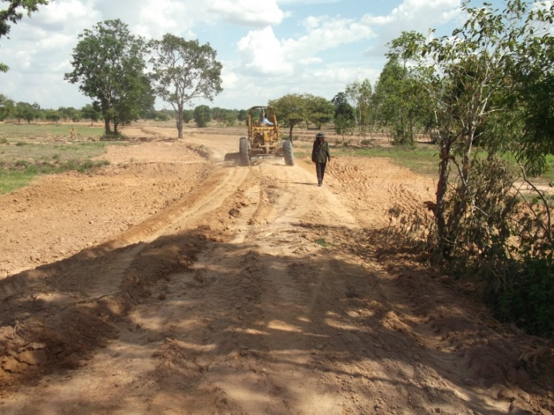

โครงการยกระดับถนนดินบ้านหนองครอบ หมู่ที่ 5 สายตรงข้ามซุ้มประตูบ้านหนองครอบถึงบ้านหนองแคร่ หมู่ที่ 16 ตำบลสองชั้น

รูปดำเนินการแล้วเสร็จ

